Тема бытовых отходов, не теряет своей актуальности уже не одно десятилетие. Это экологическая проблема послужила темой не для одной диссертации или кандидатской, но не смотря на это, проблема остается нерешенной и по сей день. Мы попытаемся сегодня взглянуть на эту проблему с другой стороны, больше оптимистической, нежели реалистической, добавить немного юмора, фантазии и…любви к природе. Мы рады Вас приветствовать на подиуме детского сада «Колосок» (корпус №3) на конкурсе «Эко-Мода -2018». Сегодня вам предстоит стать свидетелями необычного показа модной коллекции, над которой трудились великие модельеры, мастера своего дела – это педагоги, а так же наши воспитанники и их родители.

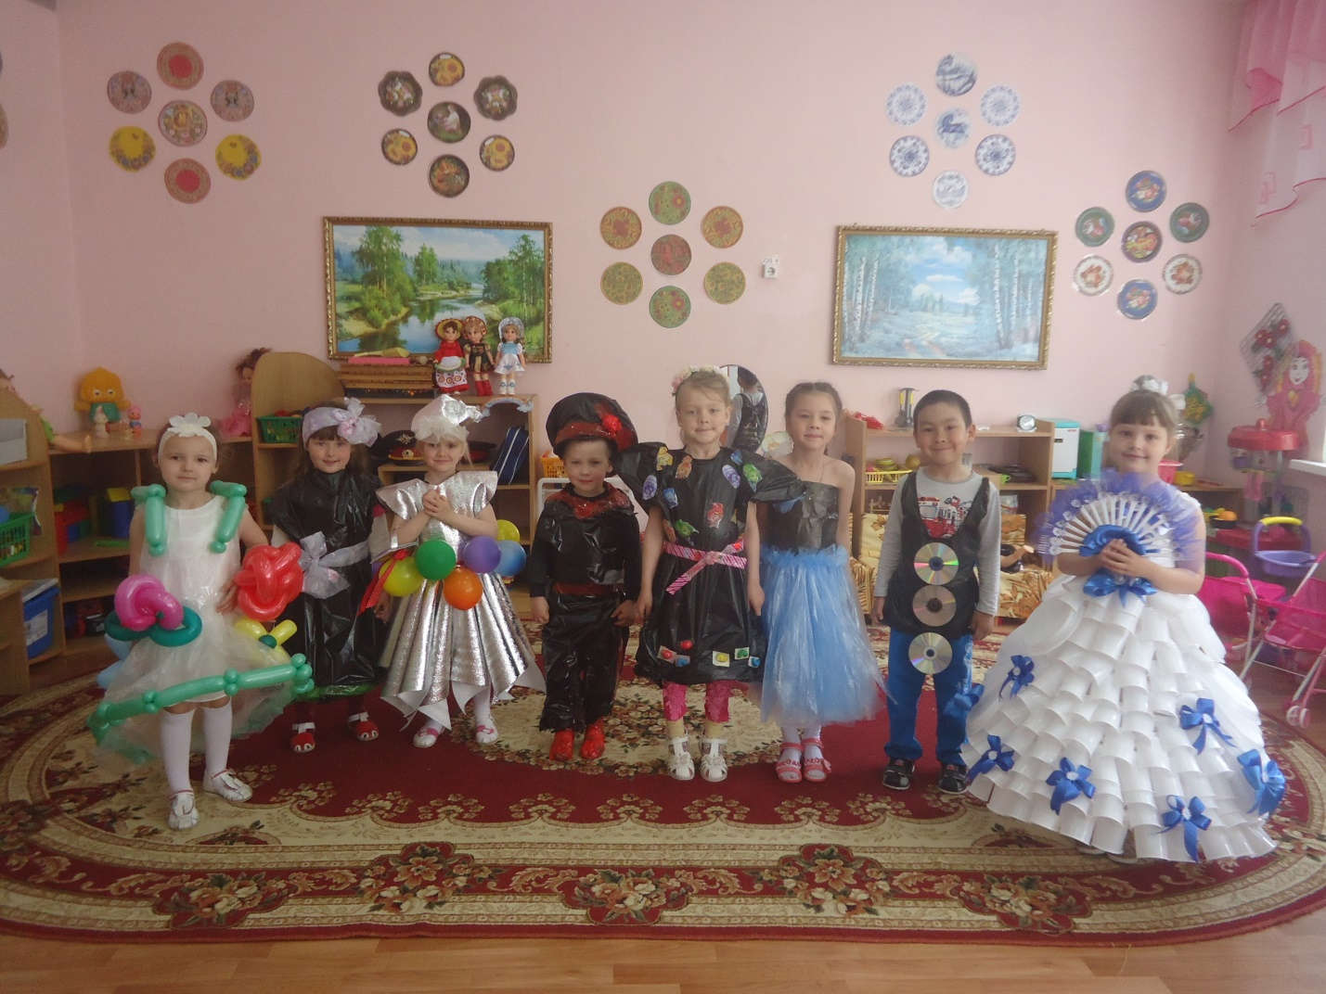
Выглядеть современно — приятно!
Всем так хочется — это понятно!
С новыми идеями — в новый век!
На месте не может стоять человек.
Душа без фантазии жить устала.
Спешите увидеть, спешите увидеть:
Наряды из бросового материала!

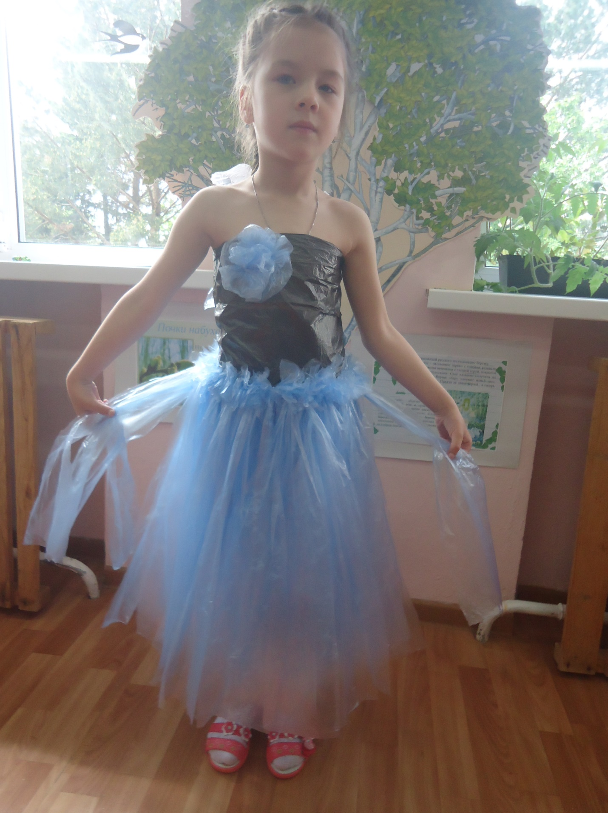
Вечернее платье из мешков полиэтилена…
Ляйсан Багаутдинова
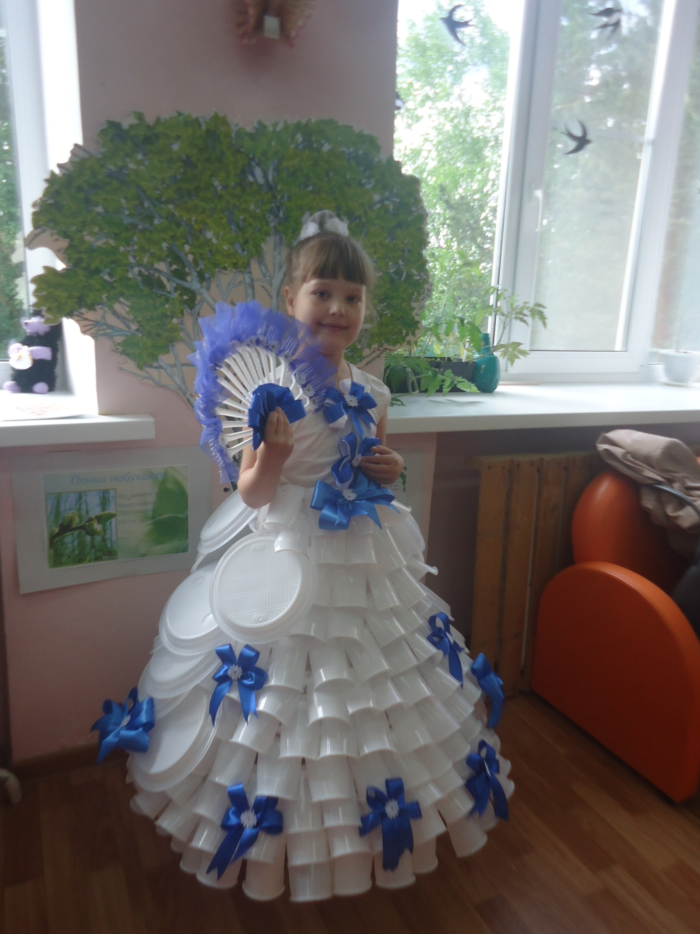
Бальное платье из одноразовой посуды…
Яна Перевезник (1 место)

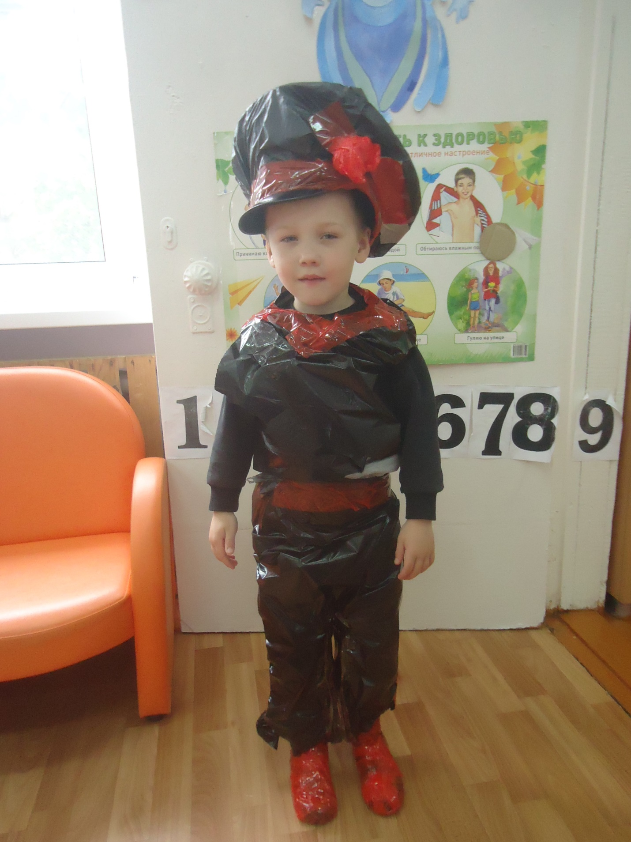
Костюм из полиэтиленовых мешков « Первый парень на деревне…»
Ярослав Ефремов
Я девчонка непростая,
А неведомо крутая.
Моё платье из мешков
Лучше, чем из бутиков!

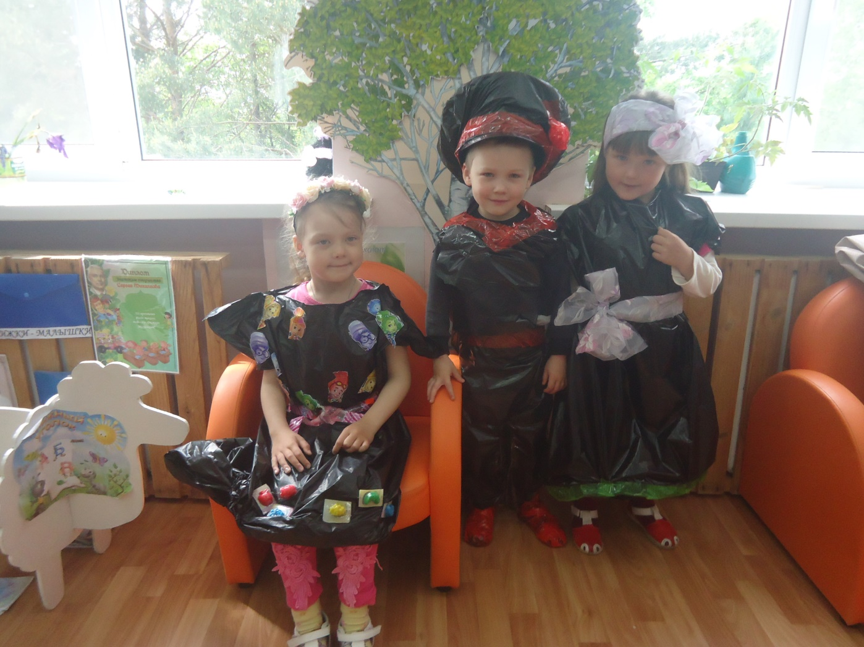
Костюмы из мешков полиэтилена « Модницы»…
Диана Максимович
Тамара Родионова
Ярослав Ефремов
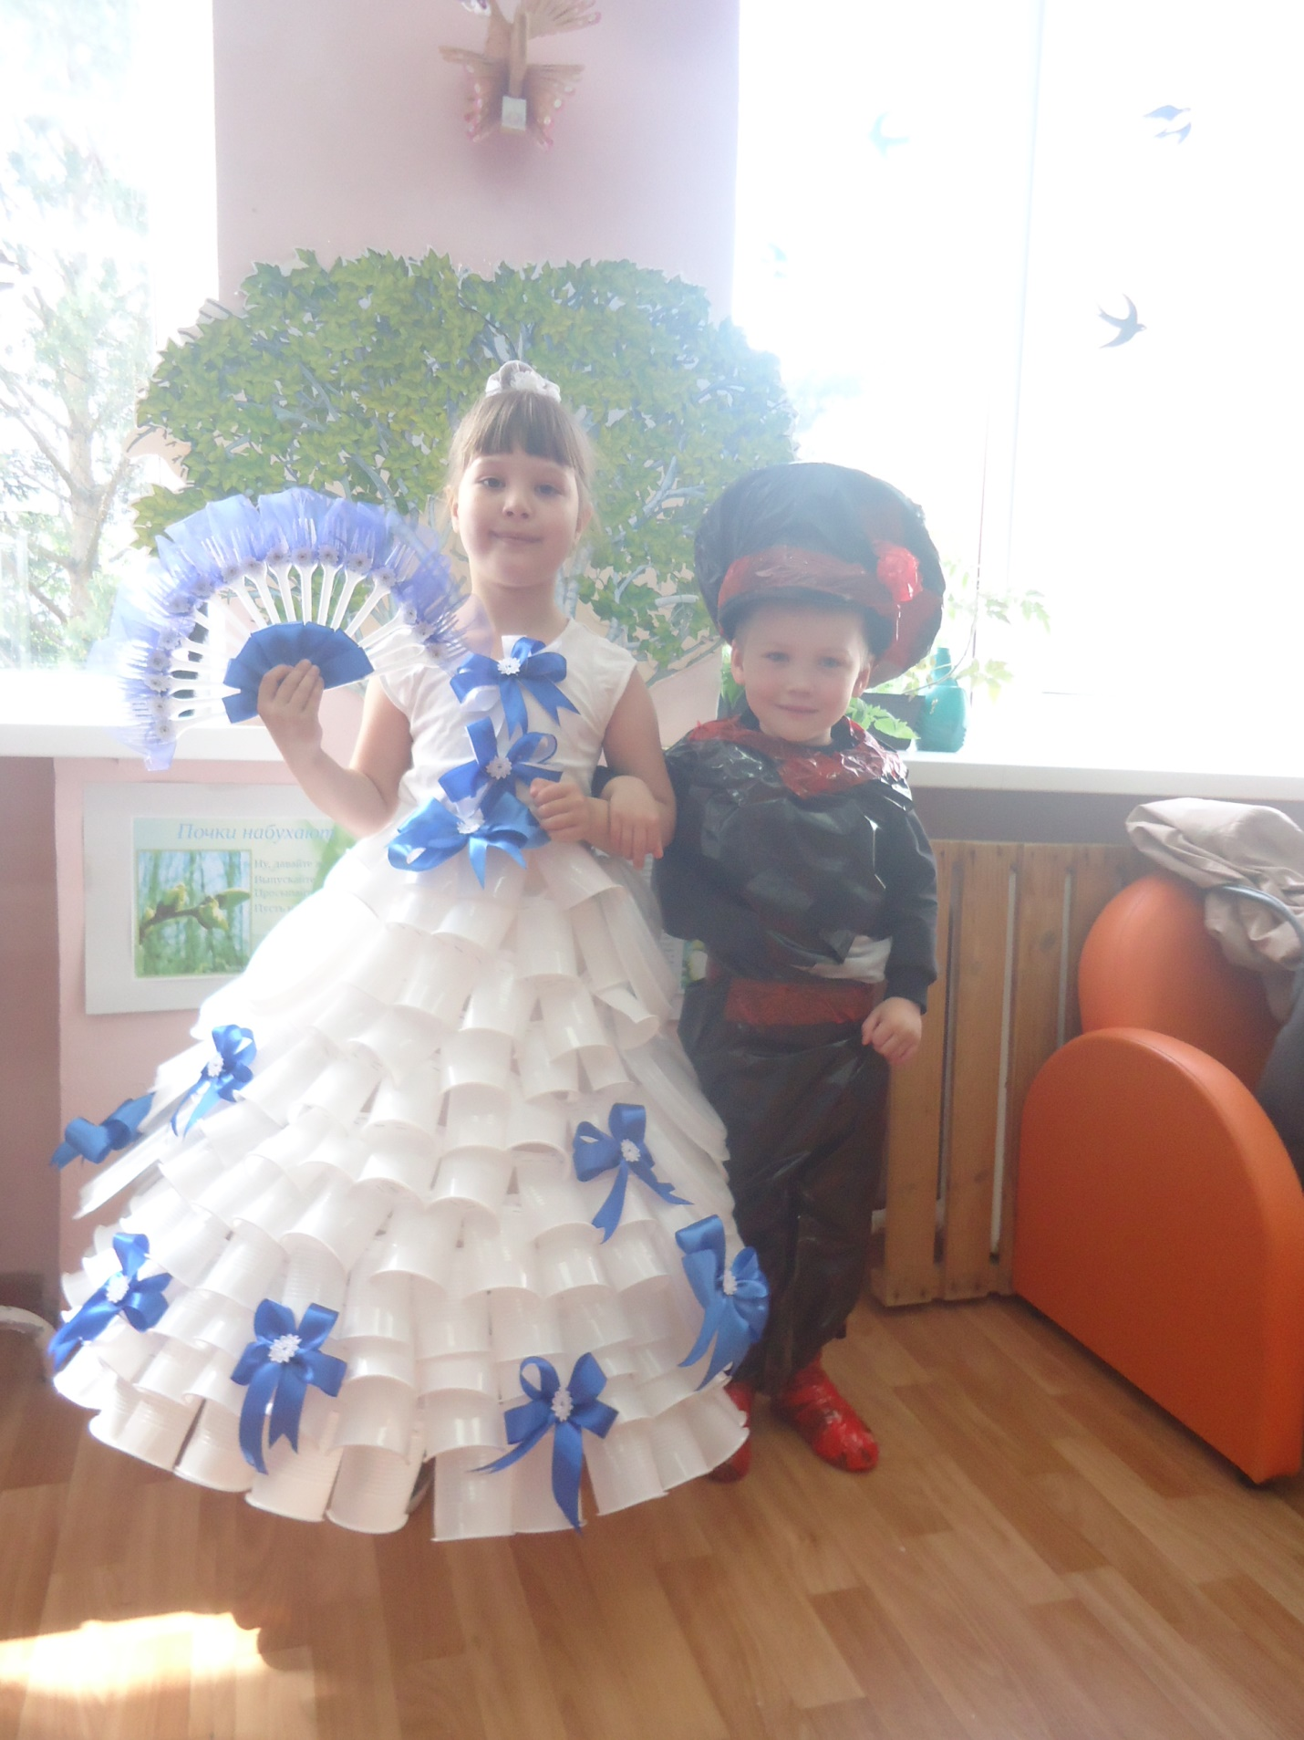
Костюм из одноразовой посуды и мешков для мусора …

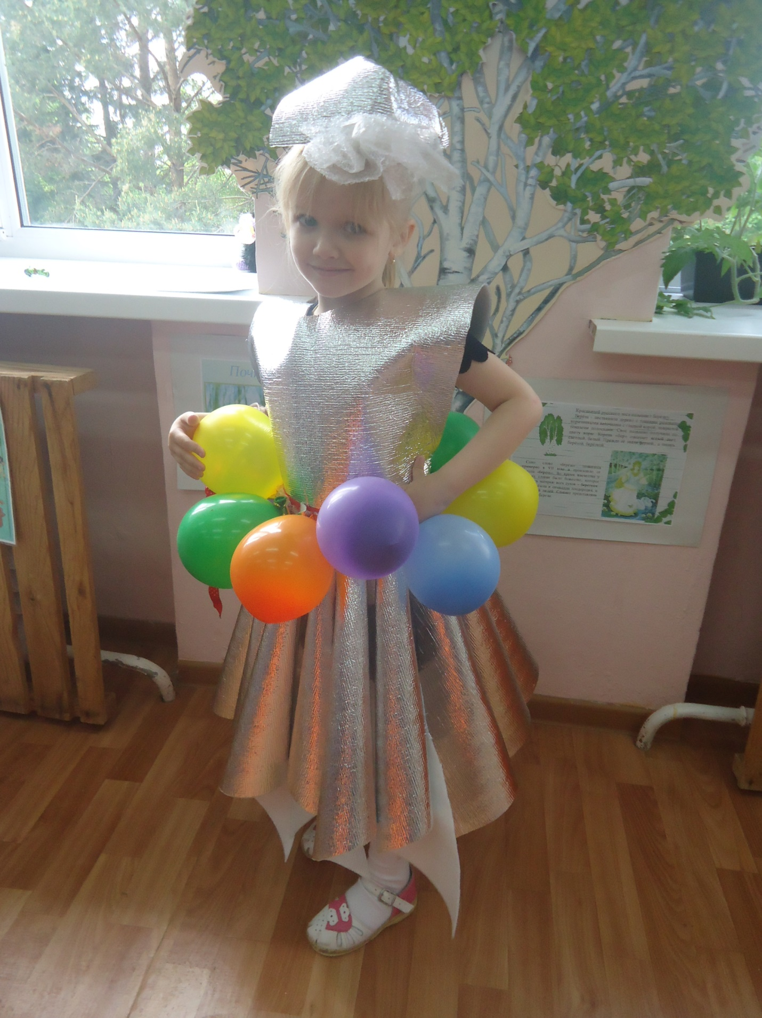Костюм из утеплителя и воздушных шариков «Сказочная принцесса»…
Ксения Фролова (3 место)

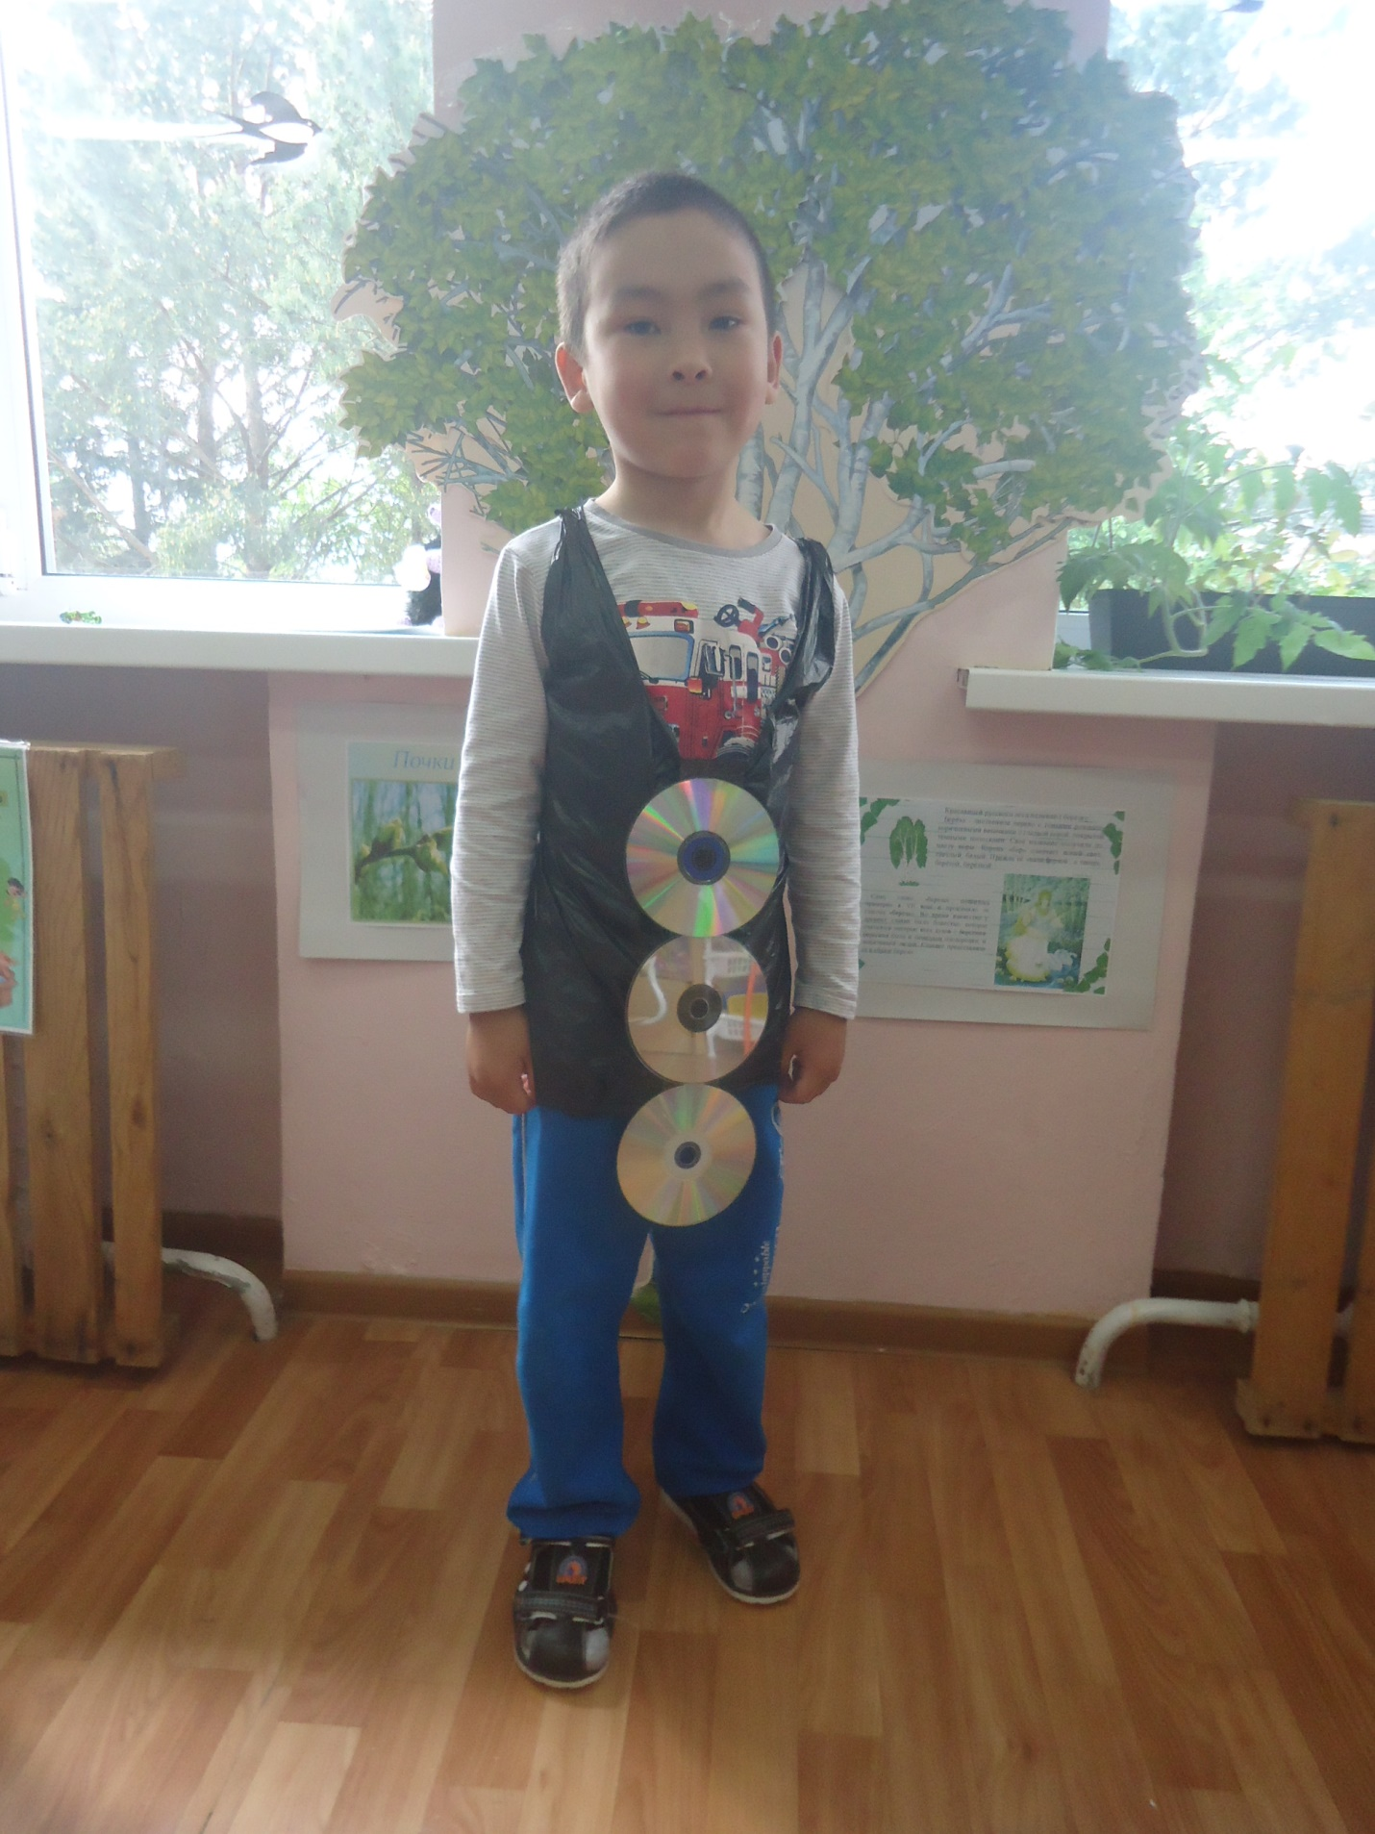
Костюм из мешков полиэтилена и аудиодисков « Крутой рокер»…
Артур Галеев

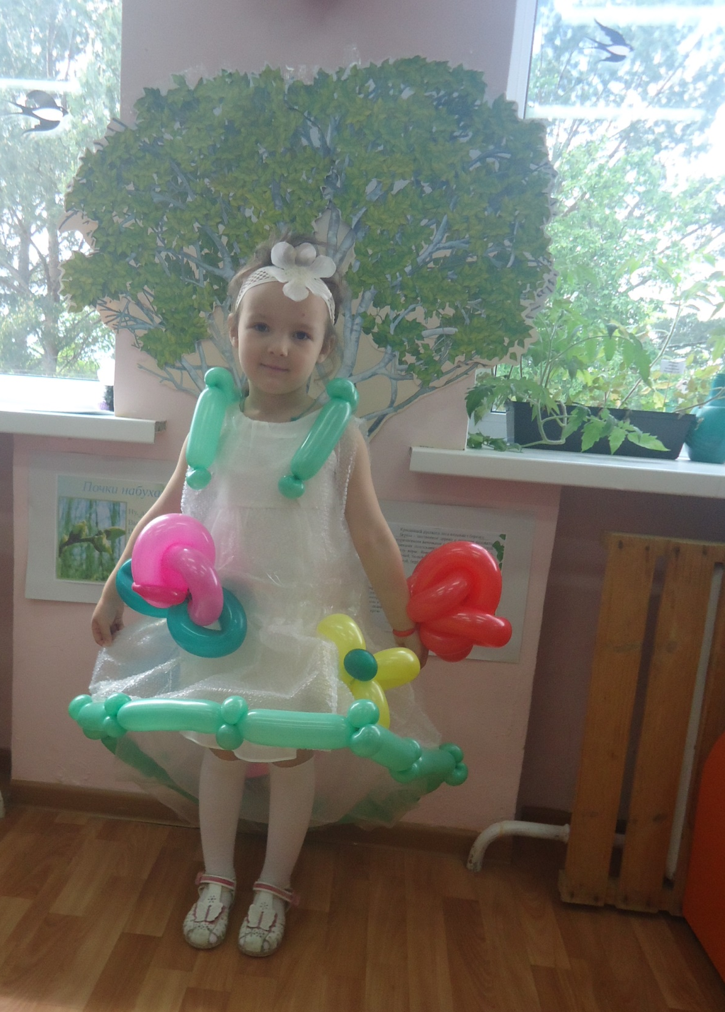
Бальное платье из полиэтилена и воздушных шариков …
Таисия Еныгина (2 место)
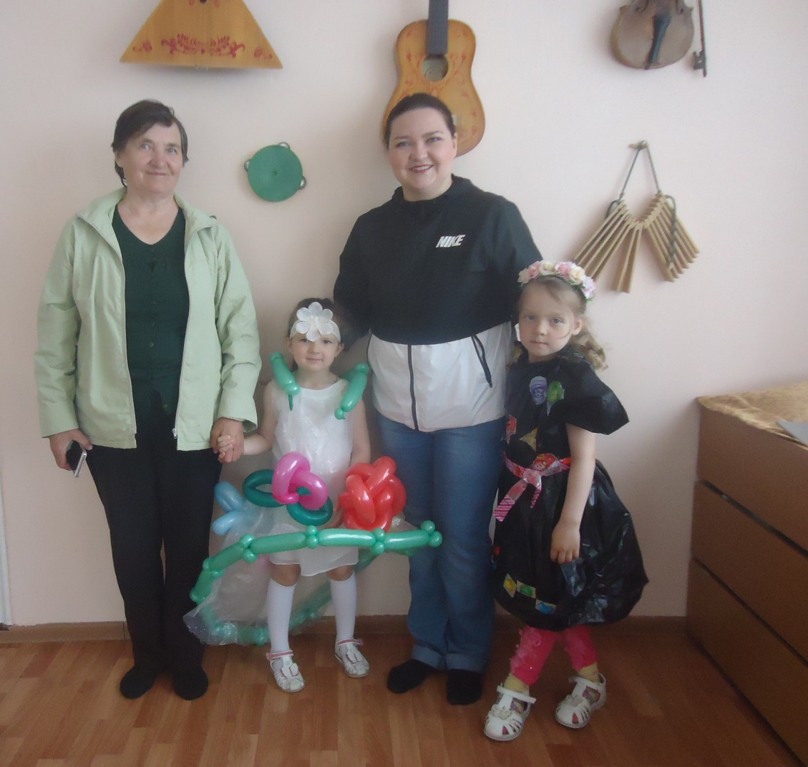
На конкурсе присутствовали наши бабушки и мамы…

Праздник кончился друзья!
И вам всем желаем :
Быть красивыми, опрятными
Модными и аккуратными
Жизнерадостными быть
И с улыбкою дружить.
Ведь улыбка всем подходит
И из моды не выходит!

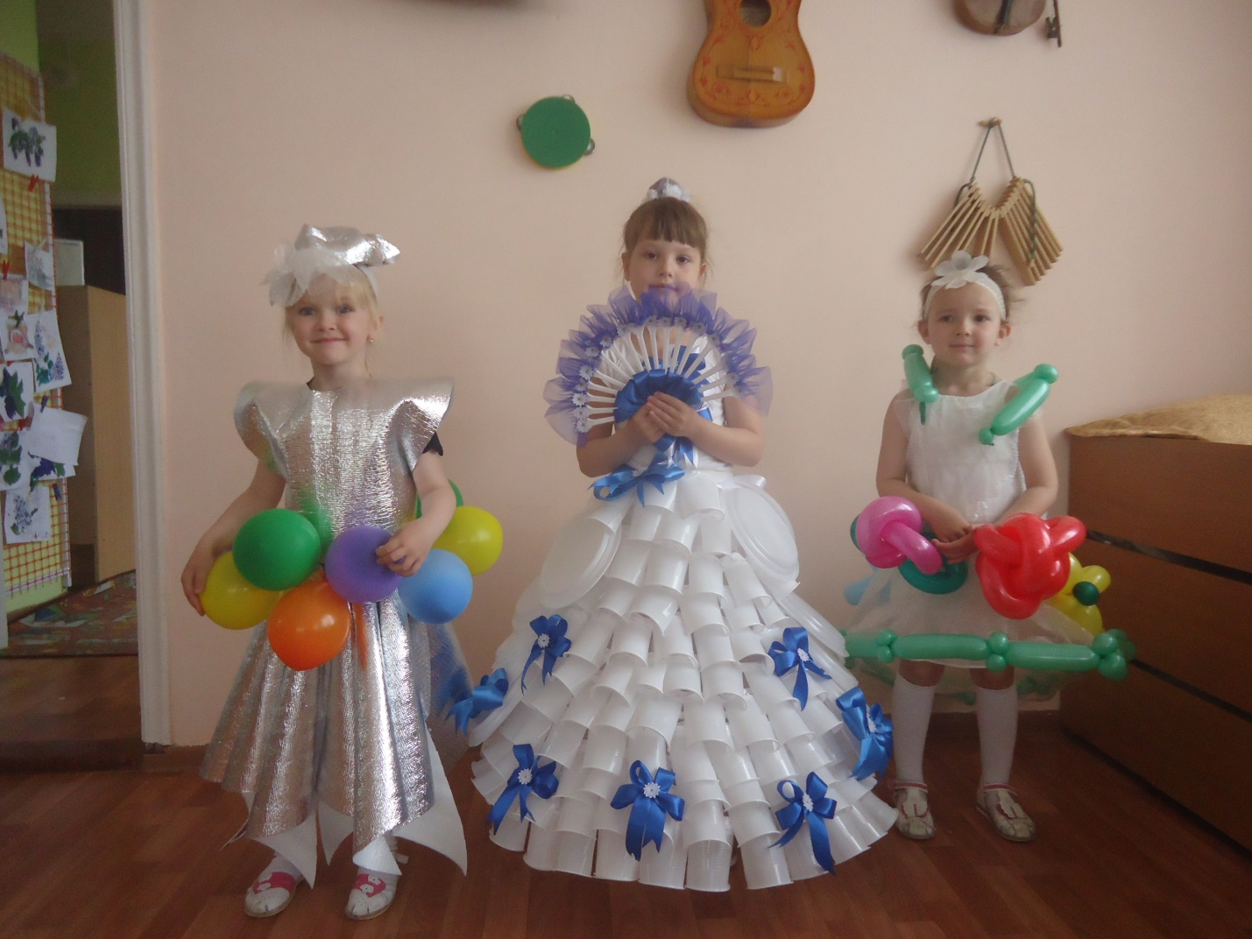

Наши победители: Яна Перевезник ( 1 место)
Таисия Еныгина ( 2 место)
Ксения Фролова ( 3 место)

Воспитатель группы «Почемучки»: Л.А. Ефремова

